浙江科技学院网络教学平台操作手册
1.电脑端输入网址，点击登录。
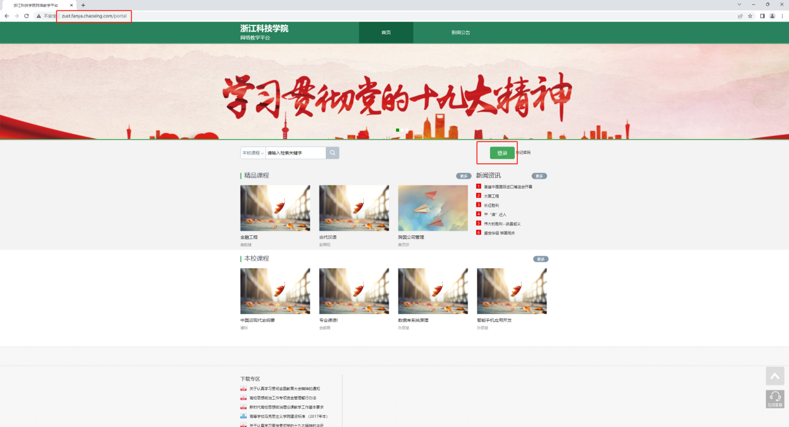
2.首次登录教师，点击新用户注册。
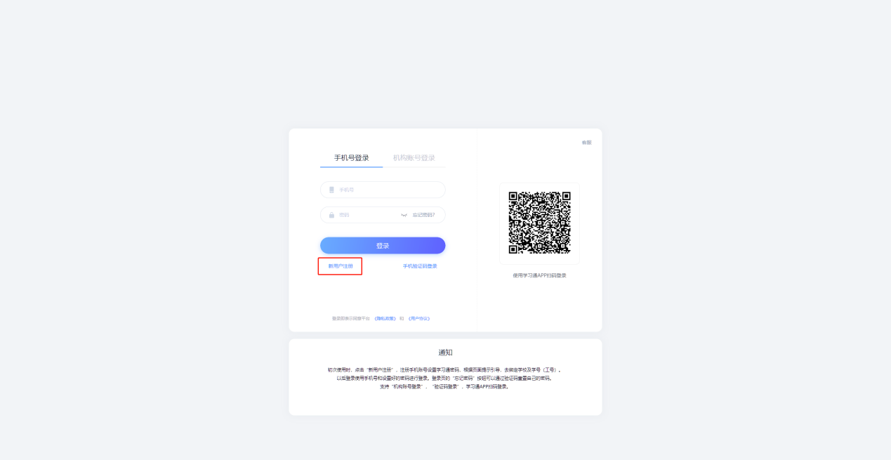
3.根据提示，输入手机号，获取验证码，设置密码

4.进入完善信息页面，输入真实的工号和姓名。
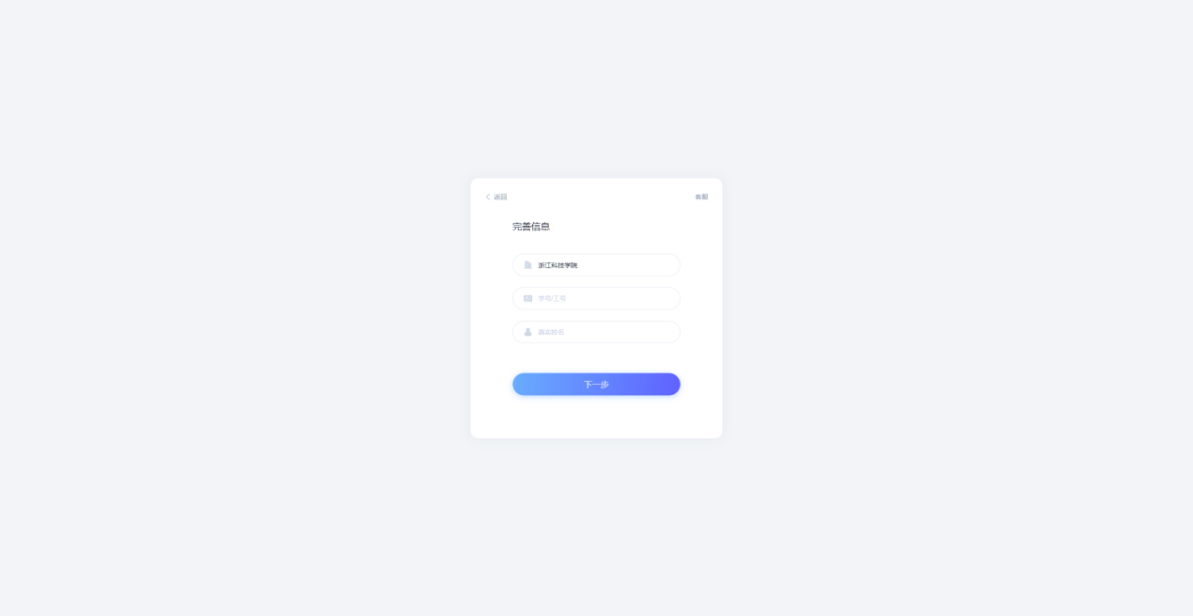
5.完成绑定注册，成功进入课程页面，后续手机号和工号都能登录。
